ИЗВОД ИЗ ПРОЦЈЕНЕ УГРОЖЕНОСТИ (ПОПЛАВЕ)
Општина ЈЕЗЕРО
ПЛАН ОДГОВОРА НА ПОПЛАВУ
Р. Бр. | Активност | Одговоран | Вријеме | Локација | Сарађује | Напомена
РЕДОВНА ОДБРАНА ОД ПОПЛАВА
 | Проглашење редовне одбране од поплава | Драган  Стругаловић | 07:00-15:30 | Језеро | Сусједне општине  Повјереници ЦЗ | Списак повјер. ЦЗ (Прилог 2)
 | Обавјештавање општине низводно о проглашењу редоивне одбране од поплава | Драган Стругаловић | 07:00 – 15:30  Уколико је потребно може и мимо временског оквира | Језеро - Јајце | Сусједне општине  Општина Јајце
 | Активира се тим за праћење  Водостаја 24/7 | Немамо тим за праћење водостаја |  |  |  | Списак важнијих бројева ЦЗ (Прилог 4)
 | Прикупљају се информације од општина узводно | Драган  Стругаловић | 07:15:30 | Језеро - Шипово | Општина Шипово  Цивила заштита Шипово | Списак важнијих телефона у сусједним општинама (Прилог 3)
 | Прикупљају се информације од ХМЗ РС и РУЦЗ о падавинама | Драган  Стругаловић | Сваки сат од проглашења редовне одбране од поплава | Језеро |  | Списак бројева телефона РУЦЗ и ХМЗ и е-маилови  (Прилог 5)
 | Предвиђају се могућа дешавања за неколико наредних сати | Драган Стругаловић | Стални задатак | Језеро | Цивила заштита Језеро | Све пријетње које се процјену могућим дојавлјују се Начелнику штаба за ВС
 | Праглашерње ванредне одбране од поплва | Драган Стругаловић | 07:30-15:30  Може и мимо временског оквира ако је потребно | Језеро | Сусједне општине
ВАНРЕДНА ОДБРАНА ОД ПОПЛАВА
 | Обавјештавање општине низводно о проглашењу редоивне одбране од поплава | Драган  Стругаловић | По потреби | Језеро | Сусједне општине | Списак важнијих телефона у сусједним општинама (Прилог3)
 | Активира се тим за праћење  Водостаја 24/7 | Немамо тим за праћење водостаја |  |  |  | Списак важнијих бројева ЦЗ (Прилог 4)
 | Прикупљају се информације од општина узводно | Драган  Стругаловић | 07:30-15:30 | Језеро-Шипово | Општина Шипово | Списак важнијих телефона у сусједним општинама (Прилог3)
 | Прикупљају се информације од ХМЗ РС и РУЦЗ о падавинама | Драган  Стругаловић | Сваки сат од проглашења редовне одбране од поплава | Језеро |  | Списак бројева телефона РУЦЗ и ХМЗ и е-маилови  (Прилог 5)
 | Предвишају се могућа дешавања за неколико наредних сати | Драган  Стругаловић | Стални задатак | Језеро |  | Све пријетње које се процјену могућим дојавлјују се Начелнику штаба за ВС
 | Постројеће оперативне снаге се обвајештавају о ситуацији натерену | Драган  Стругаловић | По потреби | Језеро | Полиција,  Ватрогасци,  Повјереници ЦЗ | Списак важнијих бројева ЦЗ (Прилог 4)
 | Позивају се повјереници ЦЗ у угроженим подрчјима и дају им се задаци | Драган  Стругаловић | По потреби | Језеро | Цивила заштита Језеро
 | Становништво се информише о ситуацији | Драган Стругаловић | 07-15:30  Или по потреби | Језеро | Општина Језеро | ТВ, Радио, Мегафон, Позиви становништву од стране повјереника ЦЗ
 | Јединице ЦЗ се обавјештавају о могућем будућем ангажману | Драган Стругаловић | 07:00-15:30  Или по потреби | Језеро | Општина Језеро
СТАЊЕ ВАНРЕДНЕ СИТУАЦИЈЕ
 | Активирање штаба за ВС |  |  |  |  | Списак штаба са адресама и бројевима телефона (Прилог 1)
 | Проглашење ВС |  | Немамо штаба за ванредне ситуације-СВЕ ПОСЛОВЕ ОБАВЉА ЦИВИЛНА ЗАШТИТА ЈЕЗЕРО  Цивилном заштитом руководи Драган Стругаловић  065/993-058
 | Успостава оперативног центра
 | Упознавање РУЦЗ и сусједних општина о проглашењу ВС
 | Наредбе о узбуњивању и давање упутстава за дјеловање
 | Информисање грађана о насталој ситуацији
 | Давање упутстава и саопштења грађанима и другим субјектима о поступању
Доношење наредбе о мобилизацији и мобилизација планираних људских и
материјално-техничких капацитета
Наређује употребу снага за заштиту и спасавање, средстава помоћи и
др.средстава
 | Довожење врећа на локацију изградње насипа |  |  | Складиште ЦЗ |  | Камион фирме ХХ, Регистрација, Возач,
 | Довожење пијеска на локацију изградње насипа и гдје су вреће |  |  | Шљункара власник ХХ |  | Камион фирме ХХ, Регистрација, Возач,
 | Изградња насипа |  |  |  |  | Списак лица која се ангажују (Прилог Х)
 | Доношење Наредбе о евакуацији |  |  |  |  | Према Плану евакуације
 | Организација и провођење евакуације и  збрињавања становништва |  |  |  |  | Према Плану евакуације
Упутити захтјев
Сусједним општинама
за пружањем додатне помоћи
Упутити захтјев
Подручном оделенју ЦЗ Републичке управе ЦЗ
за пружањем додатне помоћи
Упутити захтјев
Републичкој управи цивилне заштите и Републичком штабу за ванредне ситуације
за пружањем додатне помоћи
 | Упутити захтјев за ангажовање Оружаних снага БиХ преко РУЦЗ
Обезбједити организован прихват оперативних
снага и средстава међународне помоћи
 | Организација пријема, смјештаја и расподјеле свих врста помоћи
ПЛАН ЕВАКУАЦИЈЕ

Евакуација је мјера заштите и спасавања која представља планско, организовано и привремено премјештање становништва и материјалних добара, са подручја за која се процјењује да могу бити захваћена елементарном непогодом и другом несрећом односно са подручја захваћеног елементарном непогодом и другом несрећом, на неугрожена или мање угрожена подручја, исте сусједне или друге општине односно града под условом да другим мјерама заштите и спасавања није могуће заштити људе и материјална добра.
Евакуација по обиму може бити потпуна или дјелимична, а по времену извођења правовремена или накнадна.
Дјелимична евакуација обухвата само одређене категорије становништва: инвалиде, старе, болесне, изнемогле, труднице, мајке са дјецом, дјецу и ученике основних школа. У општини Језеро постоји једна породица коју је потребно евакуисати приликом обилнијих падавина.
Приоритет у евакуацији су људи а потом материјална добра.
Евакуацију становништва и материјалних добара наређује Начелник општине. Припреме и спровођење евакуације врши Општински штаб ЦЗ Језеро, у сарадњи са савјетима мјесних заједница у којима се врши евакуација.
Као мјера заштите и спашавања на подручју општине Језеро планира се и по потреби, спроводи евакуација становништва и материјалних добара са сљедећих угрожених подручја од поплава: Центар општине Језеро, у улици 21. Новембра (стара амбуланта породичне медицине) смјештена је једна породица којој пријети плављење стамбене јединице усљед великих количина падавина. Притока ријеке Плива, ријечица Јошавка, усљед велике количине падавина излијева се из свог корита и поплави објекат у ком је смјештена вишечлана породица Ћосић. Припадници цивилне заштите у општини Језеро врше евакуацију поменуте породице у колико је потребно.
Локације поменутог објекта, као и евакуациони правци, доствалјамо Вам у прилогу.
Према најгорем могућем сценарију процјењује се да је потребно евакуисати око 100 људи.

  - спровођењу евакуације становништва поред Општинског штаба за ванредне ситуације плански се ангажују се Ватрогасно друштво Језеро, Припадници полиције (Полицијске станице Језеро), Комунално предузеће КП „Сињаково“ а.д. Језеро, Републичка управа цивилне заштите те спасилачке екипе из сусједних општина у колико је потребно. У колико је немогуће приступити одређеним поплављеним објектима без спасилачке екипе, односно, ако је немогуће приступити поплављеним објектима без чамаца, припадници цивилне заштите општине Језеро и Општински штаб за ванредне ситуације потражиће помоћ од сусједних општина како би у што краћем року могли извршити евакуацију становништва.
  - спровођењу евакуације поред спасилачких екипа наведених снага и субјеката плански се ангажују:
- За санитетско обезбјеђење евакуације (обезбјеђење сталних пунктова прве медицинске помоћи дуж путева евакуације као и покретних екипа ) Амбуланта породичне медицине Језеро.
- За регулисање саобраћаја на путним правцима евакуације- задужена је Полицијска станица Језеро. Најчешће поплављени путеви су: Магистрални пут М5 Бихаћ-Сарајево као посљедица излијевања ријеке Јошавке и дио улице 21. Новембра коју плави ријека Плива и њена притока Јошавка.
- За превоз евакуисаног становништва са утврђених пунктова (које не посједује властита превозна средства) обезбједиће се превоз возилима које им обезбједи општина Језеро и ЦЗ Језеро. У случају поплављености главних и магистралних путних праваца за евакуацију ће се користити алтернативни путни правци.
Усљед угрожености од поплава евакуацију сточног фонда извршиће власници стоке уз помоћ Општинског штаба за ванредне ситуације и уз помоћ локалног становништва. Прехрану стоке и привремено складиште врши локално становништво.
Ради збрињавања евакуисаног, угроженог и настрадалог становништва од поплава предузимају се хитне мјере и активности за смјештај, исхрану и обезбјеђење других потребних услова за живот угрожених, настрадалих и евакуисаних грађана врши Цивлнa заштита општине Језеро уз помоћ општине Језеро и Комуналног предузећа КП „Сињаково“ а.д. Језеро. Поред хране и смјештаја, потребно је обезбиједити и хигијенске пакете, узимајући у обзир потребе оба пола.
Процјењује се да би у крајње неповољним околностима требало збринути око 100 лица.
Општински штаб за ванредне ситуације у сарадњи са општином Језеро непосредно руководи збрињавањем.
По наредби Општинског штаба за ванредне ситуације власници и корисници објеката и просторија у јавној употреби ( домови, школе и др.) који су погодни за смјештај (а према Закону ) дужни су привремено смјестити грађане и материјална добра са угрожених подручја Општине Језеро.

2.1. Преглед капацитета за евакуацију

За смјештај угроженог становништва користиће се домаћинства и др. друштвени објекти.
За смјештај угрожене стоке користиће се простор за збрињавање стоке од локалног становништва, јер општина Језеро не посједује организоване и уређене просторе за смејштај стоке које су у власништву општине.

2.2. Преглед поступка за евакуацију

Табела 4. Преглед поступка за евакуацију
РБ. | Ток поступања | Носилац активности | Сарађује | Напомена
1. | Оцјењивање ситуације | Цивилна заштита | Штаб | -
2. | Одређивање момента за почетак евакуације | Начелник штаба за ванредне ситуације | Штаб | -
3. | Доношење одлуке о евакуацији | Начелник штаба цивилне заштите | Штаб | -

2.3. План евакуације и збрињавања

Табела 5. Преглед плана евакуације
РБ. | Насеље које се евакуише | Мјесто окупљања становништва | Правац евакуације | Мјесто евакуације-збрињавања | Група за прихват
1. | Центар Језеро | Испред општине | До непоплављеног подручја општине Језеро (локалног становништва) | Језеро (непоплављени дио) | Локално становништво
2. | Насеље Љољићи | Испред општине | До непоплављеног подручја општине Језеро (локалног становништва) | Језеро (непоплављени дио) | Локално становништво
3. | Присоје 1 | Испред општине | До непоплављеног подручја општине Језеро (локалног становништва) | Језеро (непоплављени дио) | Локално становништво

2.4. План обавјештавања, упозоравања и информисања јавности
Табела број 6. Преглед броја и распореда сирена и мегафона
Р.б. | Средство | Количина | Локација | Ко активира | Адреса/тел. оног ко активира | По чијем наређењу | Напомена
1. | Ел. сирена | 1 | Полицијска станица Језеро | Дежурна служба полиције |  | Командир станице полиције, Командант штаба ЦЗ Језеро | -
2. | Мегафон | 1 | Полицијска станица Језеро, Општина Језеро | Полицијски службеници,  Цивилна заштита | 050/291-001 | Командир станице полиције, Командант штаба ЦЗ Језеро | -

ОБАВЕЗНИ ПРИЛОЗИ
Списак чланова Штаба за ванредне ситуације са адресама и бројевима телефона (Прилог 1)
Списак повјер. ЦЗ са адресама (Прилог 2)
Списак важнијих телефона у сусједним општинама (Прилог3)
Списак важнијих бројева ЦЗ (Прилог 4)
Списак бројева телефона РУЦЗ и ХМЗ и е-маилови
(Прилог 5)
Списак привредних друштава са одговорним лицима, контактима за оне који учествују у заштити и спасавању (Прилог 6)
Знаци за узбуњивање (Прилог 7)
И други прилози који омогућавају бржи и лакши рад

МАПЕ И СКИЦЕ
Карта угрожености од поплава (Мапа ризика)
Карта са евакуацијским правцима

ПРИЛОГ 2. Цивила заштита Језеро са адресама и контактима

1. Драган Стругаловић, шеф ЦЗ Језеро, тел: 065/993-058, адреса: Језеро бб
2. Лука Вођевић, члан ЦЗ Језеро и предсједник Ватрогасног друштва Језеро, тел. 065/213-755, адреса: Језеро бб
3. Дражен Стругаловић, члан ЦЗ Језеро, тел. 065/484-615, адреса: језеро бб.

ПРИЛОГ 3. Списак важнијих телефона у сусједним општинама

- Општина Јајце 030/658-011
Цивила заштита Јајце 030/654-105

- Општина Шипово 050/360-010
Цивила заштита Шипово 050/360-010

ПРИЛОГ 4. Списак важнијих бројева ЦЗ
Драган Стругаловић, шеф цивилне заштите општине Језеро 065/993-058

ПРИЛОГ 5.
- Републичка управа цивилне заштите
Спасовданска 3
Источно Сарајево
Тел: 057/344-258, 057/344-257
Факс: 057/344-259

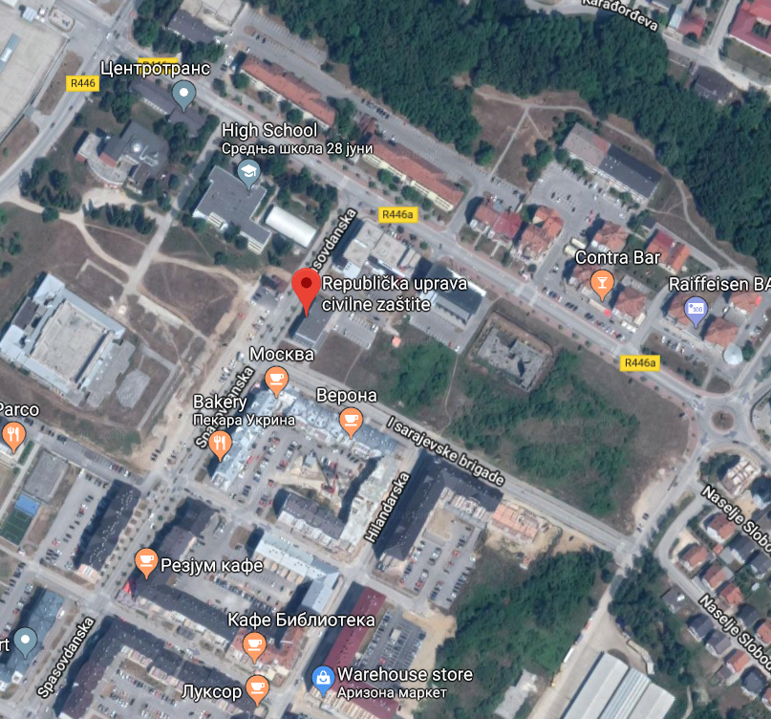

- ХМЗ Републике Српске
Тел. 051/433-522
Факс 051/433-521
Адреса: Пут бањалучког одреда бб
78000 Бања Лука

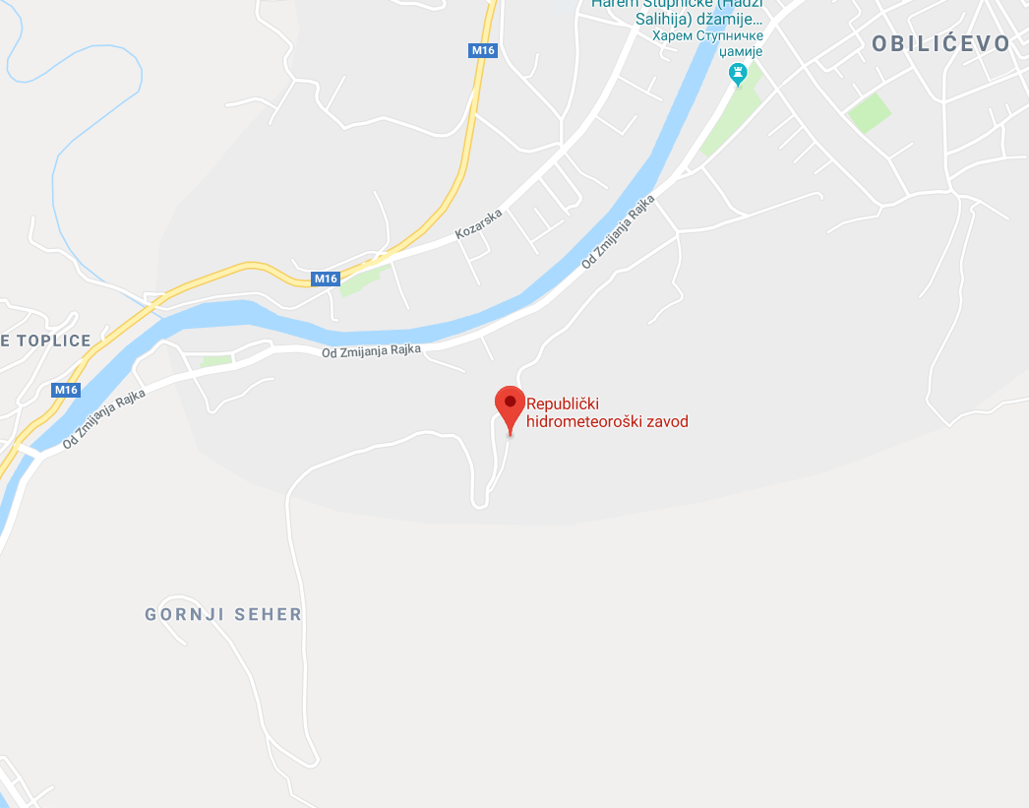

MAPE I SKICE
OPŠTINA JEZERO

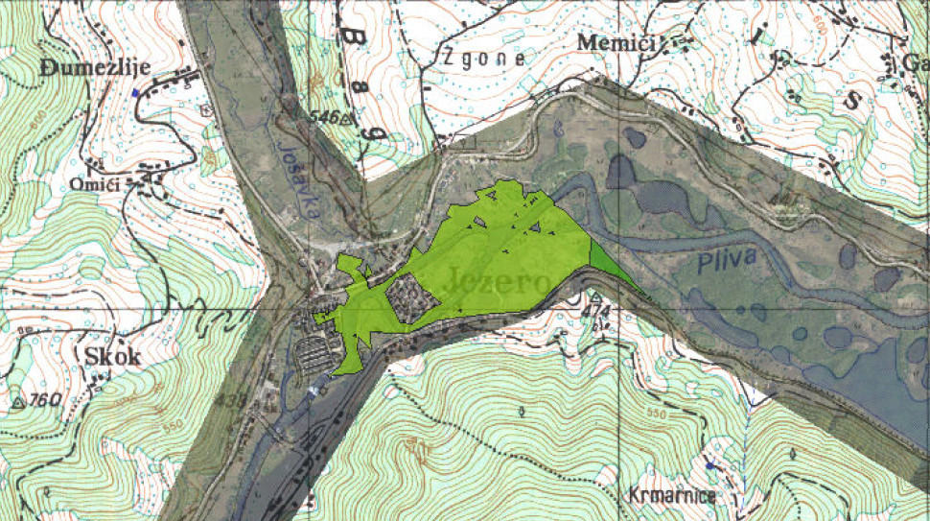

Slika 1. Karta ugroženosti – područja koje najčešće plavi rijeka Pliva i Jošavka

Područje označeno zelenom bojom predstavlja područje koje je najviše izloženo plavljenju usljed obilnih padavina.

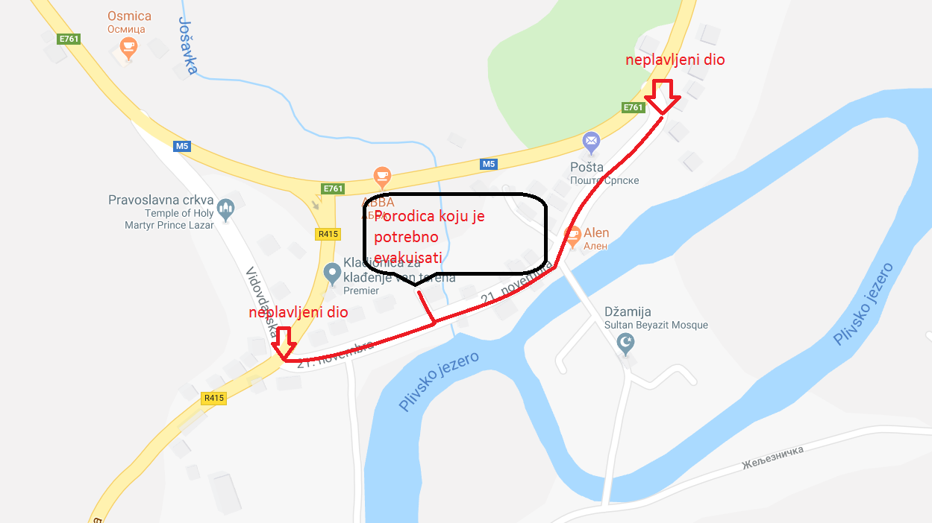
Slika 2. Karta na kojoj je označena lokacija na kojoj živi porodica koju je potrebno evakuisati prilikom poplava u opštini Jezero i pravci evakuacije sve do neplavljenog dijela

